Министерство науки и высшего образования РФ
Пензенский государственный университет
Кафедра “Вычислительная техника”

Отчет
По лабораторной работе №1
По дисциплине “Программные технологии проектирования
программного обеспечения вычислительных средств”
На тему “ C++. Контейнеры стандартной библиотеки”

Выполнил студент группы 24ВВП2:
Виноградов Б.С.

Приняли:
Доцент Сорокин А.А.
Патунин Д.В.

2026
Цель работы: изучение объектно-ориентированного программирования и получение навыков написания программ на языке программирования С++ с использование контейнеров стандартной библиотеки STL.
Результат работы программы:
Структура проекта:
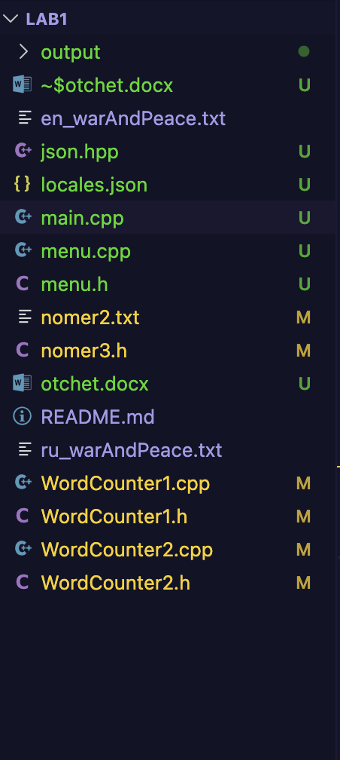

Меню выбора языка:

Обработка ошибки при некорректном выборе:
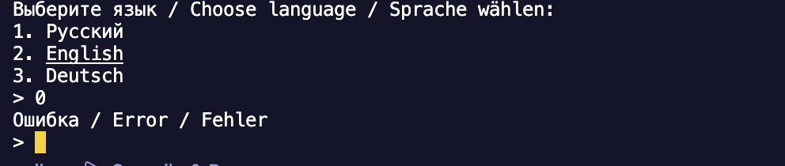
Меню выбора задания (на английском языке):
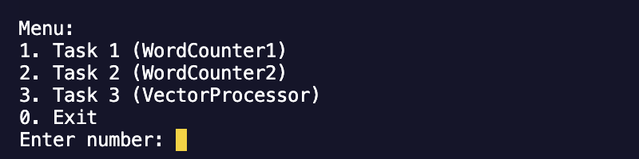
Обработка ошибки при некорректном вводе:
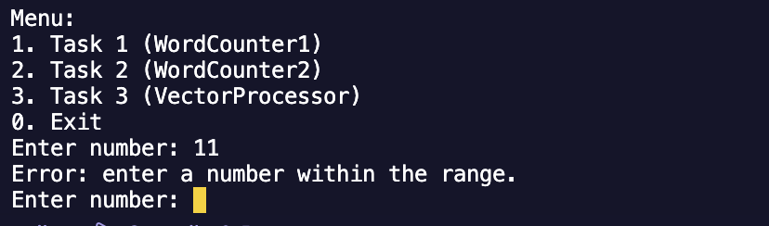
Задание 1, сохраняем в файл lololo.txt:
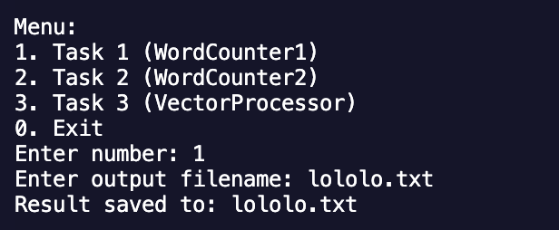
Содержимое файла lololo.txt после выполнения первого задания:
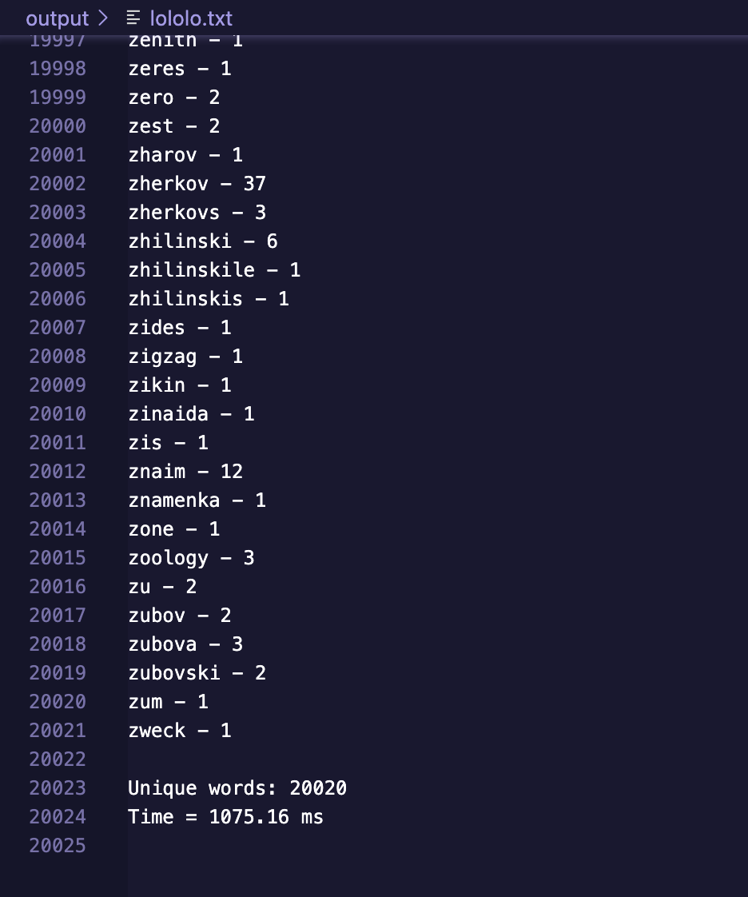
Задание 2 и его обрабатываемый файл nomer2.txt:
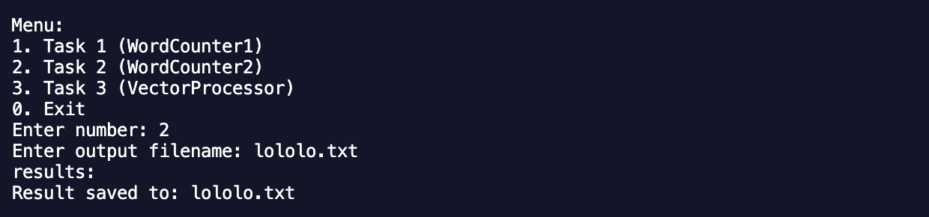
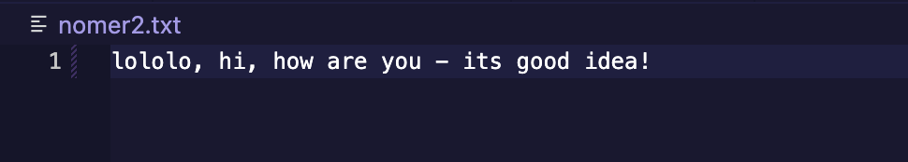
Содержимое файла lololo.txt после выполнения второго задания:
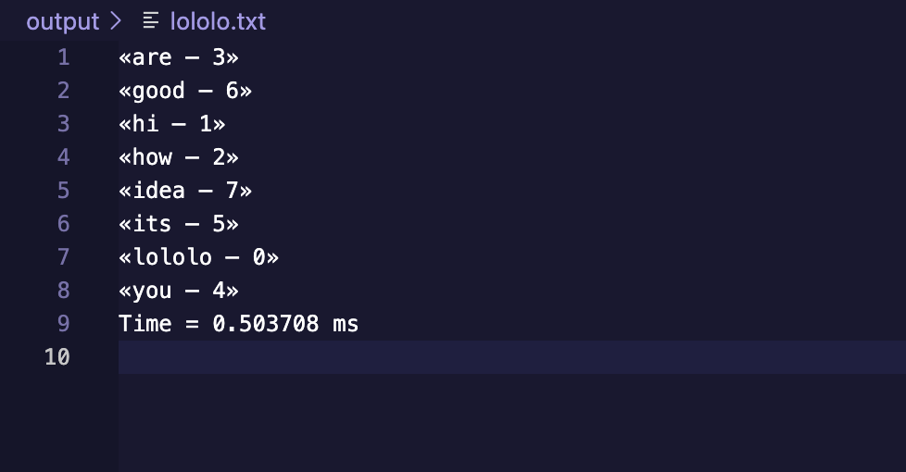
Задание 3:
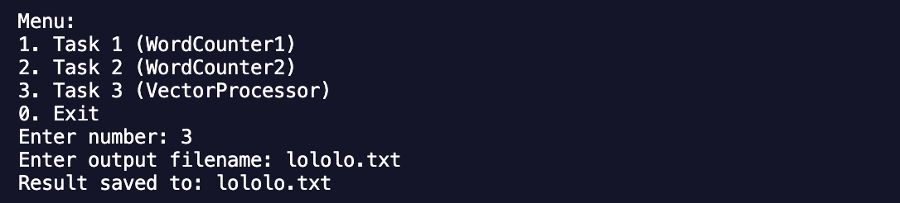
Содержимое файла lololo.txt после выполнения третьего задания:
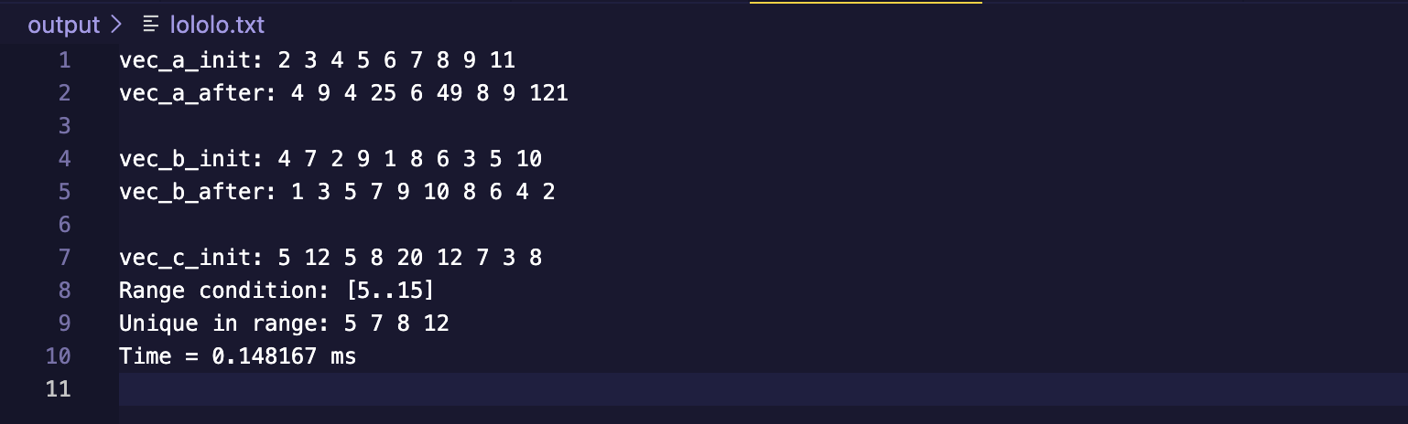
Выход из программы:

Пример интеллектуальных комментариев:
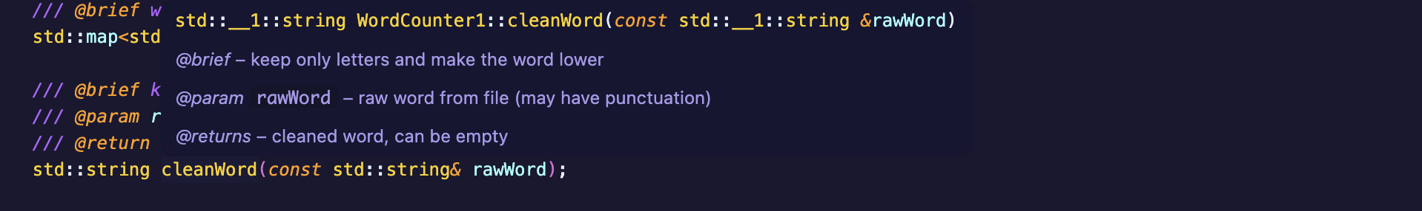
Листинг программы:
Листинг представлен на github: https://github.com/bogdan00767/lab1
Вывод: изучил объектно-ориентированное программирование и получил навыки написания программ на языке программирования С++ с использование контейнеров стандартной библиотеки STL.

